Torzijske opruge

Obrada novog gradiva; 12.5.2020.

Motori iprijenosi; Id

Naučiti i odgovoriti na pitanja.

Torzijske opruge se sastoje od šipki kružnog ili pravokutnog presjeka. Na krajevima su glave u ležajima pomoću kojih se oprugama daje prednapon.

Ove opruge ne zahtijevaju servis,a djeluju samo u jednom smjeru. Djelovanje im je na brzim vozilima i lošim cestama ograničeno.

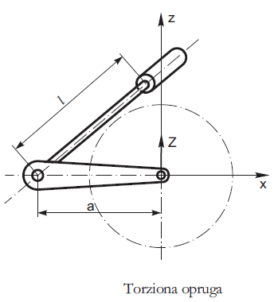 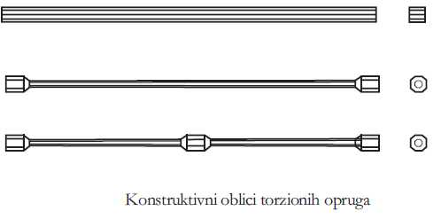

Ponavljanje

1. Kako izgledaju torzione opruge?
2. Koja su svojstva torzionih opruga?

Pitanja za ponavljanje gradiva

Ponavljanje gradiva.

Odgovoriti na pitanja i poslati preko edmodo aplikacije.

1. Koje vrste opruga se koriste na motornim vozilima?
2. Koji je zadatak opruga?
3. Zašto se lisnate opruge često ugrađuju u motorna vozila (koje su njihove prednosti)?
4. Koji je nedostatak lisnatih opruga?
5. Kako se mogu opteretiti zavojne opruge?
6. Zašto se uz zavojne opruge ugrađuju ublaživači titraja?
7. Na koja se vozila ugrađuju zračne opruge i zašto?